DAFTARPUSTAKA

- Buku

Arikunto,Suharsini. (2005). ManajemenPenelitian. Jakarta:Rineka Cipta

AtmazakidanHasanuddinWS.(1990).PembacaanKaryaSusastrasebagaiSuatu Seni Pertunjukan. Padang : Angkasa Raya

Azwar,S.(2014).ReliabilitasdanValiditas(4Cetakan).Yogyakarta:Pustaka Pelajar

Branch,R.M.(2009).InstructionalDesign:TheADDIEApproach.Singapore: Springer

DepartemenPendidikanNasional. (2009). Pendekatan Kontekstual. Jakarta: Depdiknas

Fraenkel, J. R., Wallen, N. E., & Hyun, H. H. (2012). How To Design and EvaluateResearch inEducation.UnitedStatesofAmerica:McGraw-Hil

Gregory,G.H.,& Chapman,C.(2013).DifferentiatedInstructional Strategies (Third). United States of America: Sage Company

Ibrahim,M.,dkk.(2000).PembelajaranKooperatif.Surabaya: Unesa

Joyce, B., Weil, M., &Calhoun, E. (2015).ModelsofTeaching.(Ninth).United States of America: Pearson Education Inc

KementerianPendidikandanKebudayaan.(2016)..DirektoratPembinaan Sekolah Menengah Pertama.

81

Kemendikbud. 2018. KBBIV.Jakarta:BadanPengembangandanPembinaan Bahasa.

Kemendikbud. Kurikulum2013. Jakarta:PusatKurikulumBadan Penelitiandan Pengembangan.

Keraf,Gorys.(2002). DiksidanGayaBahasa.Jakarta:GramediaPustakaUtama

Majid, A.&Rochman,C.(2014).Pendekatanilmiahdalamimplementasi Kurikulum2013. Bandung: Remaja Rosdakarya.

Pribadi, Benny Agus. (2023) Penelitian dan Pengembangan Program Pembelajaran. Jakarta: Erlangga.
Rosyada, D. (2004). ParadigmaPendidikan Gratis. Jakarta : Rineka Cipta Sani,RidwanAbdullah(2012).MeningkatkanProfesionalismeGurumelalui
PenelitianTindakanKelas.Medan:CitapustakaMedia Perintis

San,Suyadi.(2005). Stilistika:SebuahPengenalanAwal.Medan:SanggarBudaya GENERASI

Santrock, J.W. (2011a). Child development: an Introduction. New York. McGraw-HillSantrock, J.W. (2011b). Educational Psychology. New York:
MichaelSugarman.

Sundayana,Wachyu.(2017).TelaahKurikulum&PerencanaanPembelajaran.
Jakarta:Erlangga
Siswanto, Wahyudi. (2008). PengantarTeori Sastra. Jakarta : Grasindo. Sugiyono.(2017).MetodePenelitian:Kuantitatif,KualitatifdanR&D.
Bandung:Alfabeta.

Sumardjo,JacobdanK.M.,Saini.(1994).ApresiasiKesusastraan.Jakarta
:GramediaPustakaUtama.

Suseno, Tusiran.2008. Mari Berpantun. Depok: Yayasan Panggung Melayu. Tabany,T.I.B.Al.(2014).Mendesainmodelpembelajaraninovatif,Progresif,dan
Kontekstual.Jakarta:PrenadamediaGroup.

Thomas,J.W.(2000).AreviewOfResearchOnProject-BasedLearning.The Autodesk Foundation.

Trianto.(2010).MendesainModelPembelajaranInovatif-Progresif.Jakarta: PrenadaMedia Group.

Umri, SyafwanHadidan Arfanti, Yulia.(2020).PembelajaranBahasa yang Aplikatif. Medan: IP3KSU.

Wena,Made.(2013).StrategiPembelajaranInovatifKontemporer.Jakarta:Bumi Aksara.

Widoyoko, E.P.(2016).TeknikPenyusunanInstrumenPenelitian.Yogyakarta: Pustaka Pelajar.

JurnaldanLaporan Penelitian

Alfonso,S.(2017).Implementing theProjectApproachinanInclusive Classrom.
YC: YoungChildren, 72(1),57–65. Diambil dari http://ezproxy.lib.swin.edu.au/login? url=http://search.ebscohost.com/login.aspx?direct=true&db=ehh&AN=1216 65501&site= ehost-live&scope =site

Ambarwati,DyahdanKurniasih,MeytaDwi.(2021). PengaruhProblem Based

Learning Berbantuan Media Youtube Terhadap Kemampuan Literasi NumerasiSiswa. Jurnal Cendekia: Jurnal Pendidikan Matematika, Volume 05,No.03, November 2021, pp. 2857-2868

Anengsih & Jamaludin, Ujang. (2023). Penerapan Project based Learning pada PembelajaranPantundiSekolahDasar. JurnalIlmiahMandala Education (JIME).9(1),2442-9511,formhttp://dx.doi.org/10.58258/jime.v9i1.4472.

Genc,M.(2015). The project-based learning approach in environmental education. International Research in Geographical & Environmental Education,24(2),105–117.https://doi.org/10.1080/10382046.2014.993169

Jia-wei,Z.,Lam, W.,Tak-hang,C.,&Chi-shing,C.(2014).Curriculumadaptation in special schools for students with intellectual disabilities (SID): a case study of project learning in one SID school in Hong Kong. Frontiers of
EducationinChina,9(2),250–273.https://doi.org/10.3868/s110-003-014-0019-x

Joseph CL Tan, & Anne Chapman. (2016). Project-Based Learning for Academically-AbleStudents.https://doi.org/10.1007/978-94-6300-732-0

Kokotsaki,D.,Menzies,V.,&Wiggins,A.(2016). Project-basedlearning: A review of the literature. Improving Schools, 19(3), 267–277. https://doi.org/10.1177/1365480216659733Krauss,

Norhikmah, Rizky, Nahdiyatul Fitria, Puspita, Dwi, & Saudah. (2022). Inovasi Pembelajaran dimasa Pendemi: Implementasi Pembelajaran berbasis ProyekPendekatanDestinasiImajinasi. JurnalObsesi:JurnalPendidikan Anak Usia Dini, 6(5), 2022. Pages 3901-3910. DOI: 10.31004/obsesi.v6i5.1886

PantunTercatat padatahun2020(15.COM) padaDaftarRepresentatifWarisan Budaya Takbenda Kemanusiaan. https://ich.unesco.org/en/RL/pantun-

01613

Sarpina,Marni.(2018). TradisiBerpantunDalamAdatPerkawinanMelayuRiau serta Pemanfaatannya sebagai Buku Pengayaan Pengetahuan di SMA. Tesis. Bandung: Universitas Pendidikan Indonesia.

Sukiman. Dermawan, Taufik & Sulisyorini, Dwi. (2023). Dekonstruksi budaya dalam puisi rakyat Sumbawa. KEMBARA: Jurnal Keilmuan Bahasa, Sastra,danPengajarannya.E-ISSN:2442-9287|Vol.9,No.1,April2023,
pp.103–111.10.22219/kembara.v9i1.23639
|http://ejournal.umm.ac.id/index.php/kembara

UNESCOTetapkanPantunsebagaiWarisan BudayaDunia Takbenda.
https://kemlu.go.id/portal/id/read/1991/berita/unesco-tetapkanpantun.

Widananta, Marcelinus (2023). Sastra Dalam Pendidikan Berkarakter : Mewujudkan Pembelajaran Yang Berarti. Jurnal Insan Pendidikan dan SosialHumaniora.EdisiVol.1, No.3Agustus2023, Halaman74s.d82, DOI: https://doi.org/10.59581/jipsoshum-widyakarya.v1i3.782

Wu, S. Y., & Hou, H. T. (2014). Exploring the Process ofPlanning and ImplementationPhasesinanOnlineProject-BasedDiscussionActivity Integrating a Collaborative Concept-Mapping Toool. Asia-Pacific
EducationResearcher,23(1),135–141.https://doi.org/10.1007/s40299-
013-0089-6.

LAMPIRAN

86

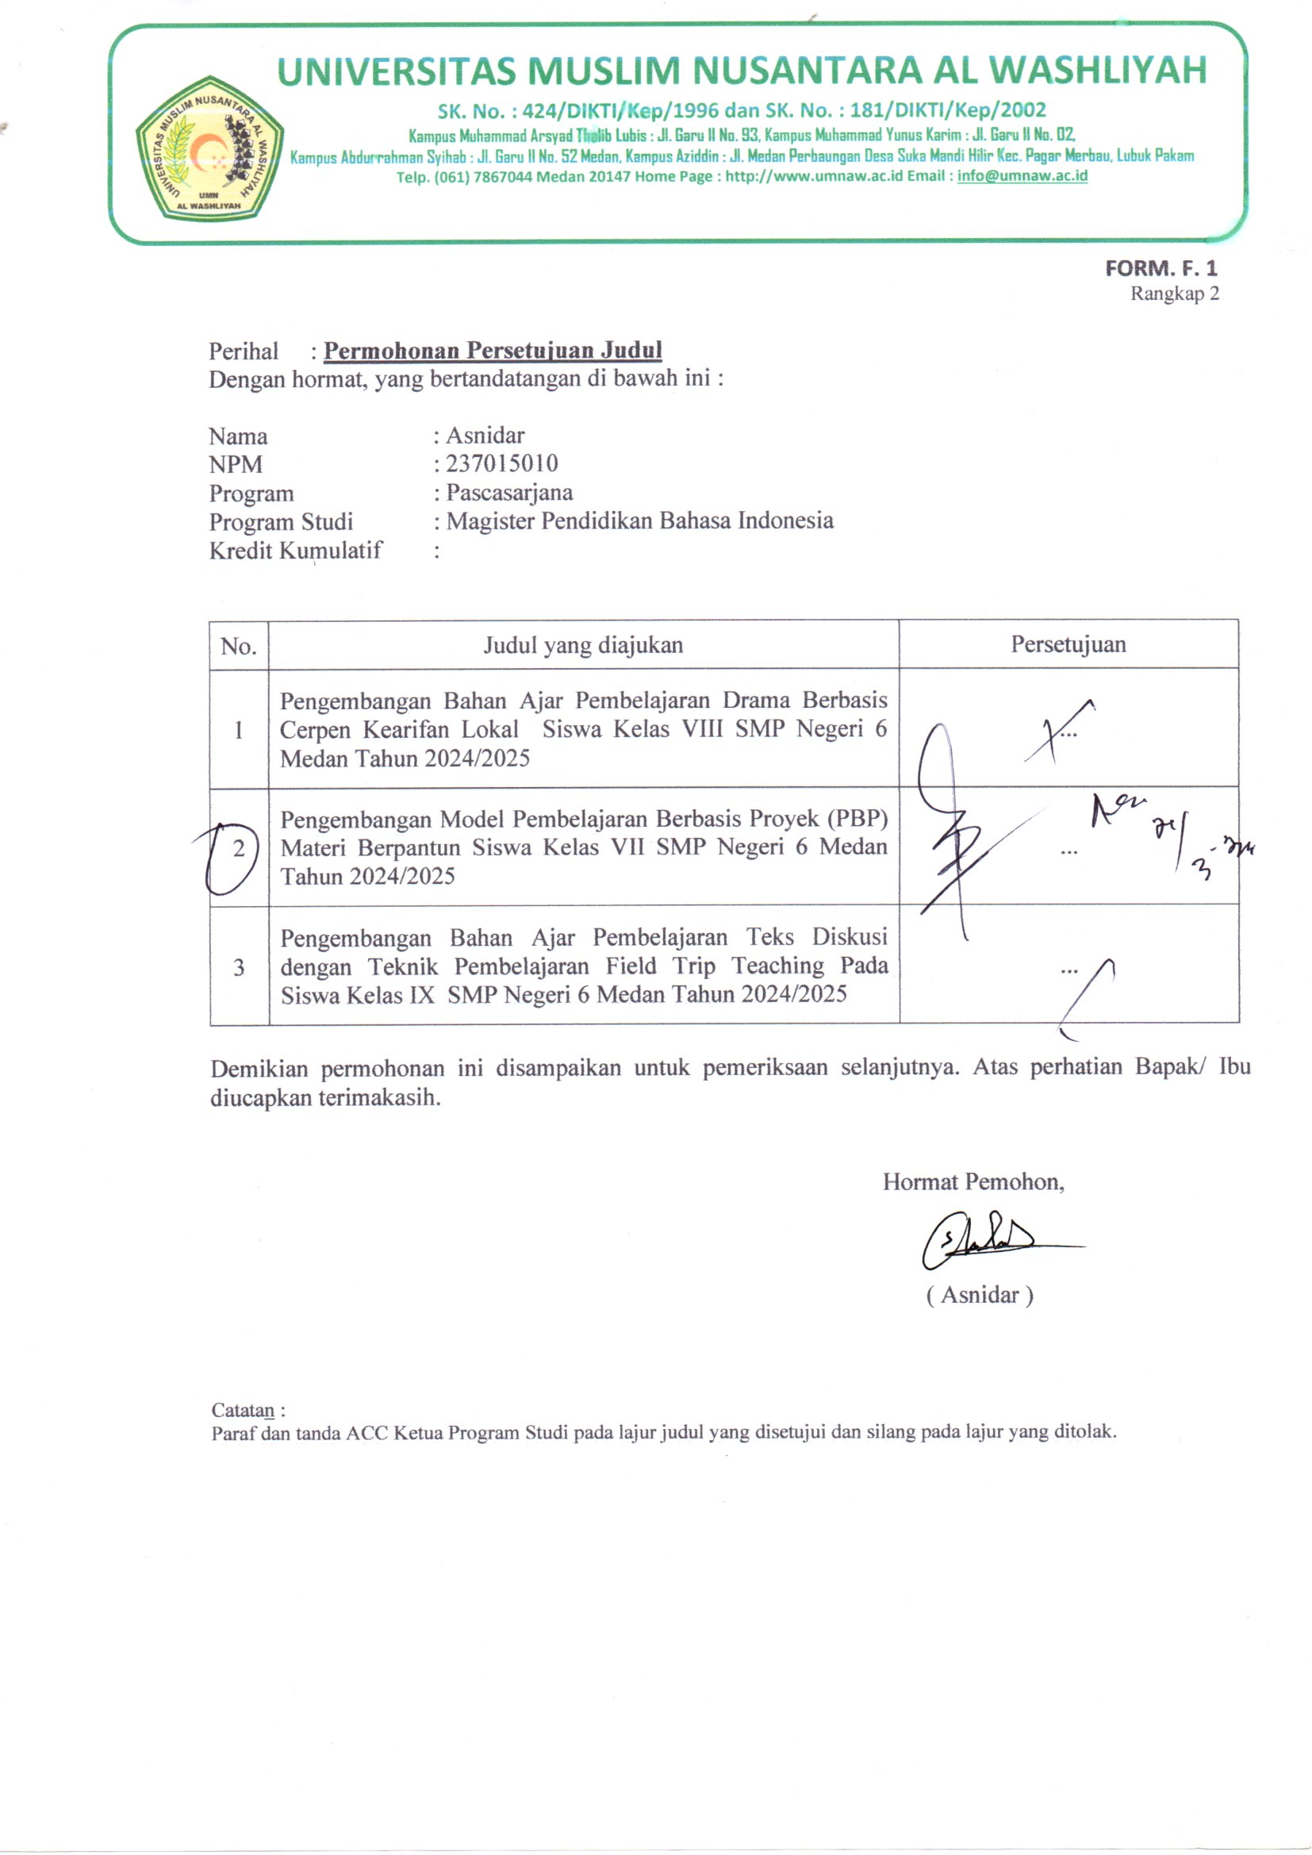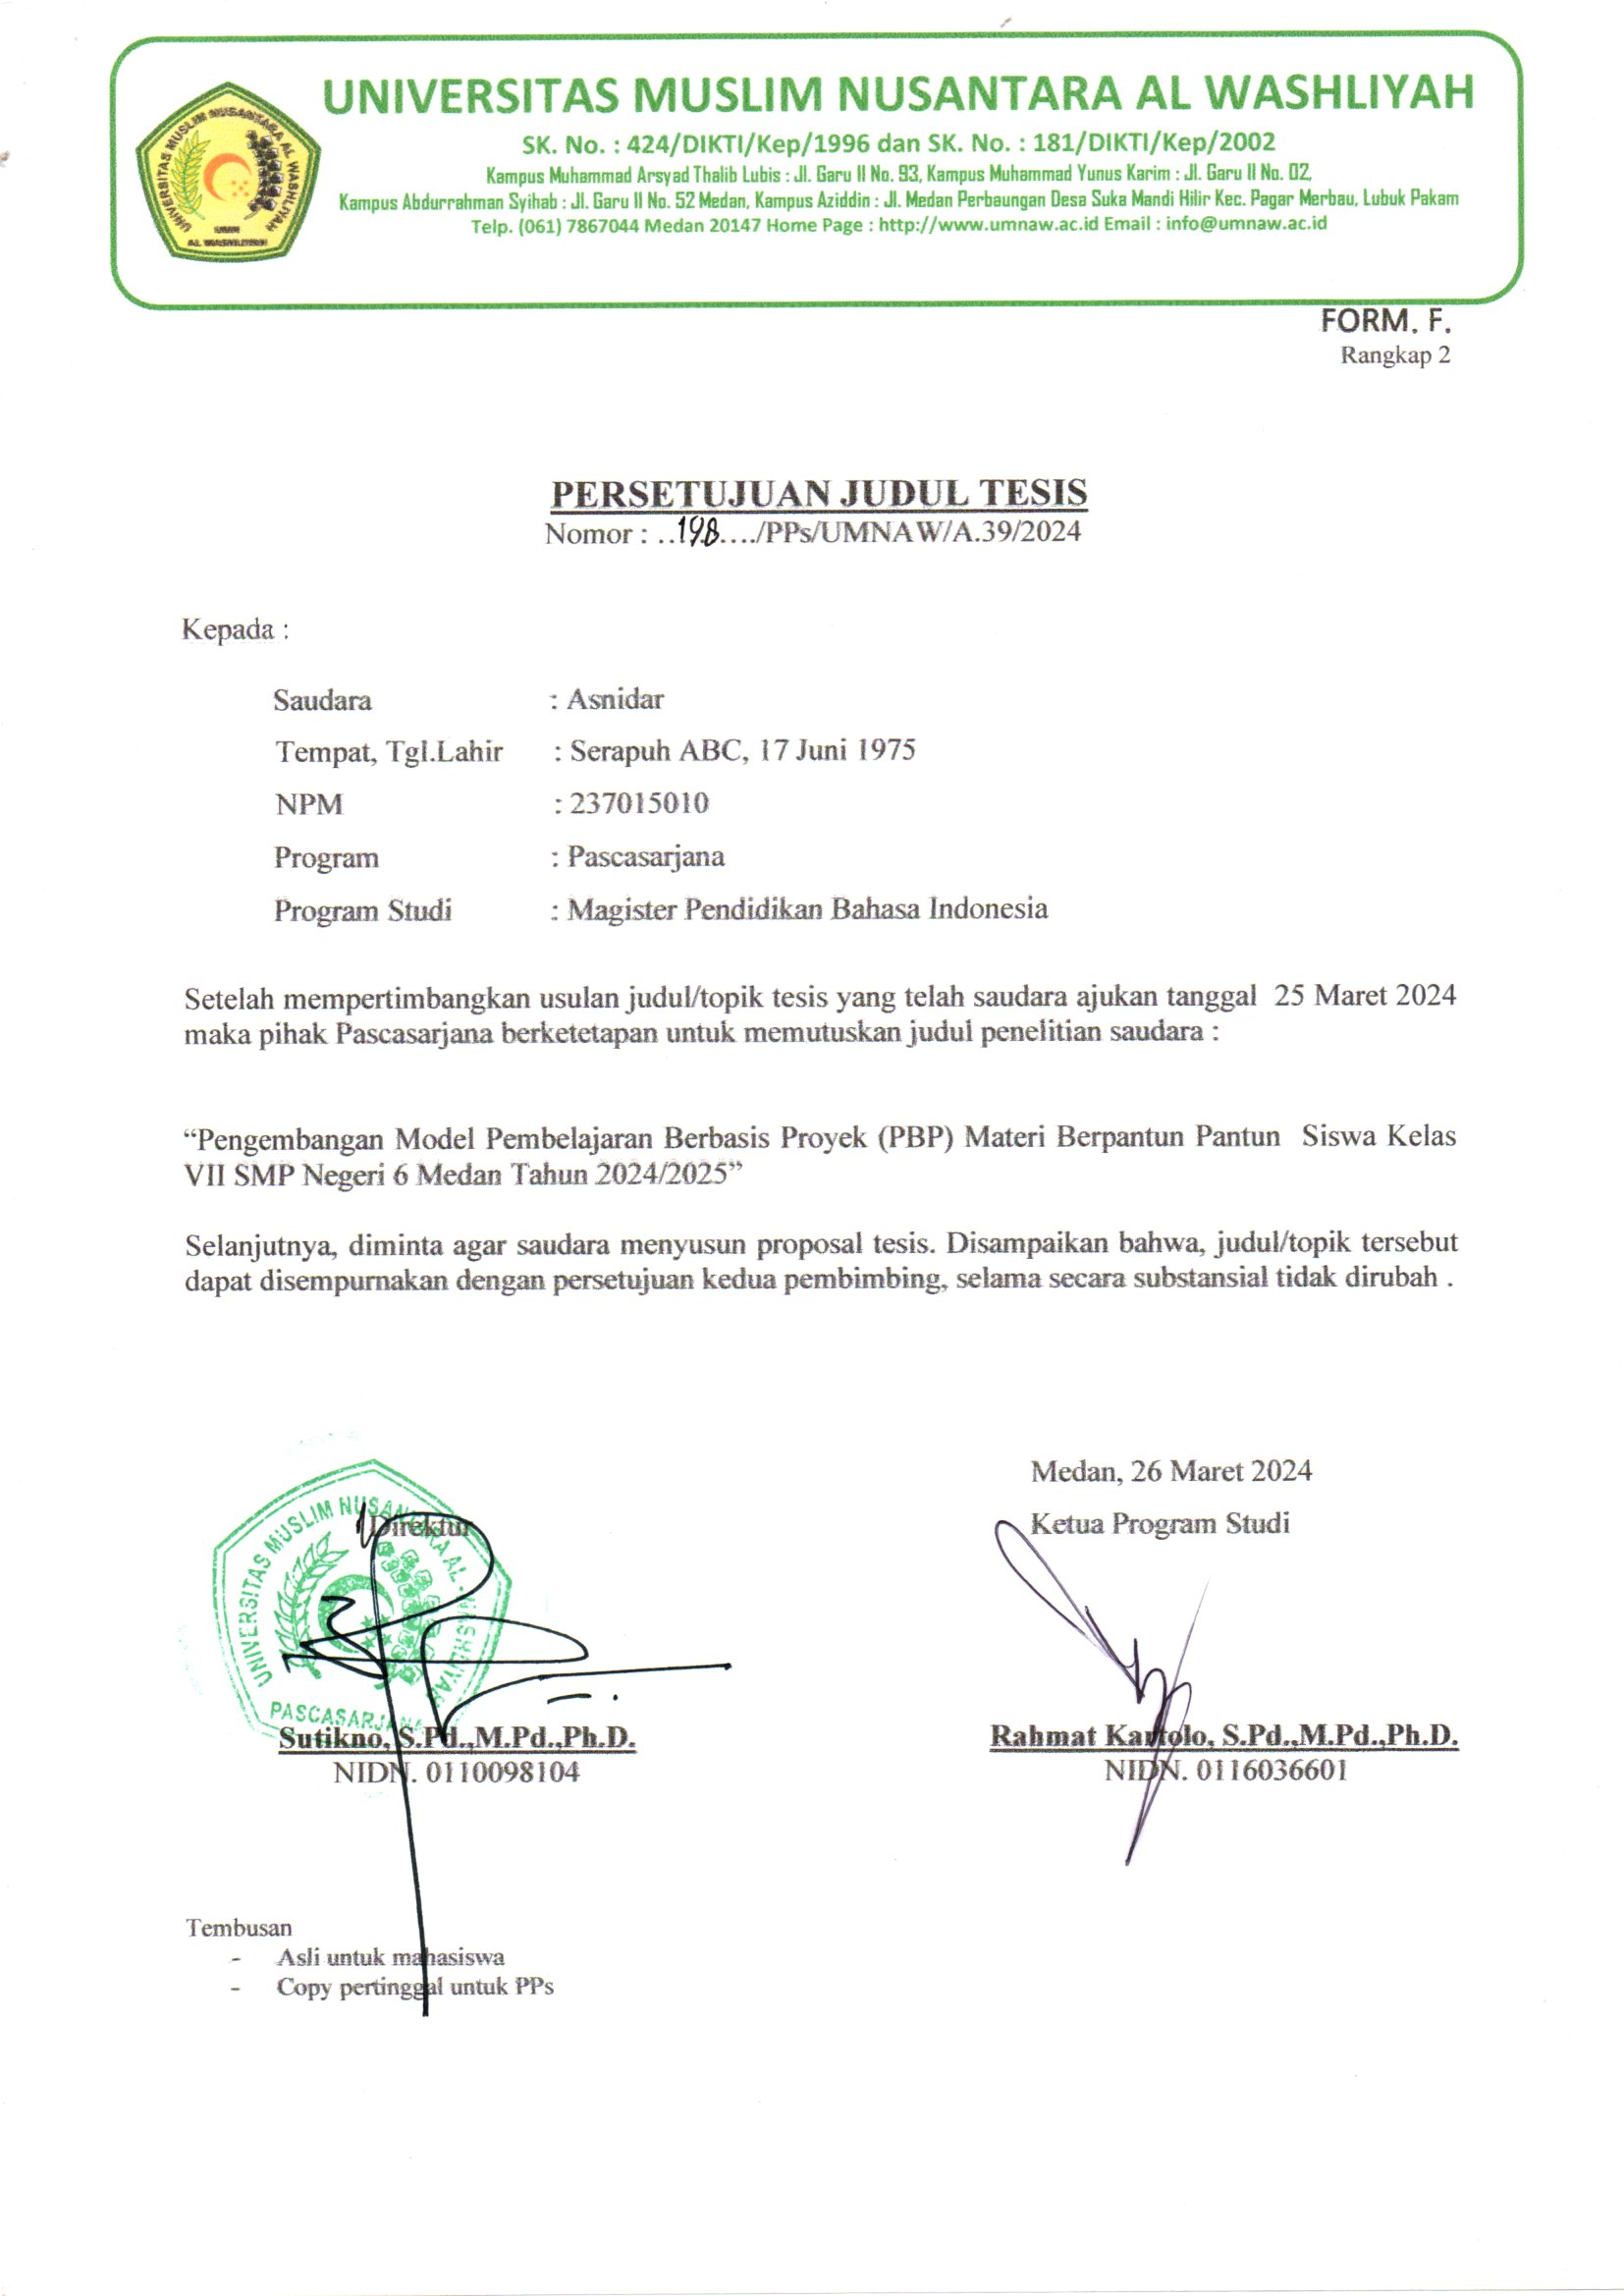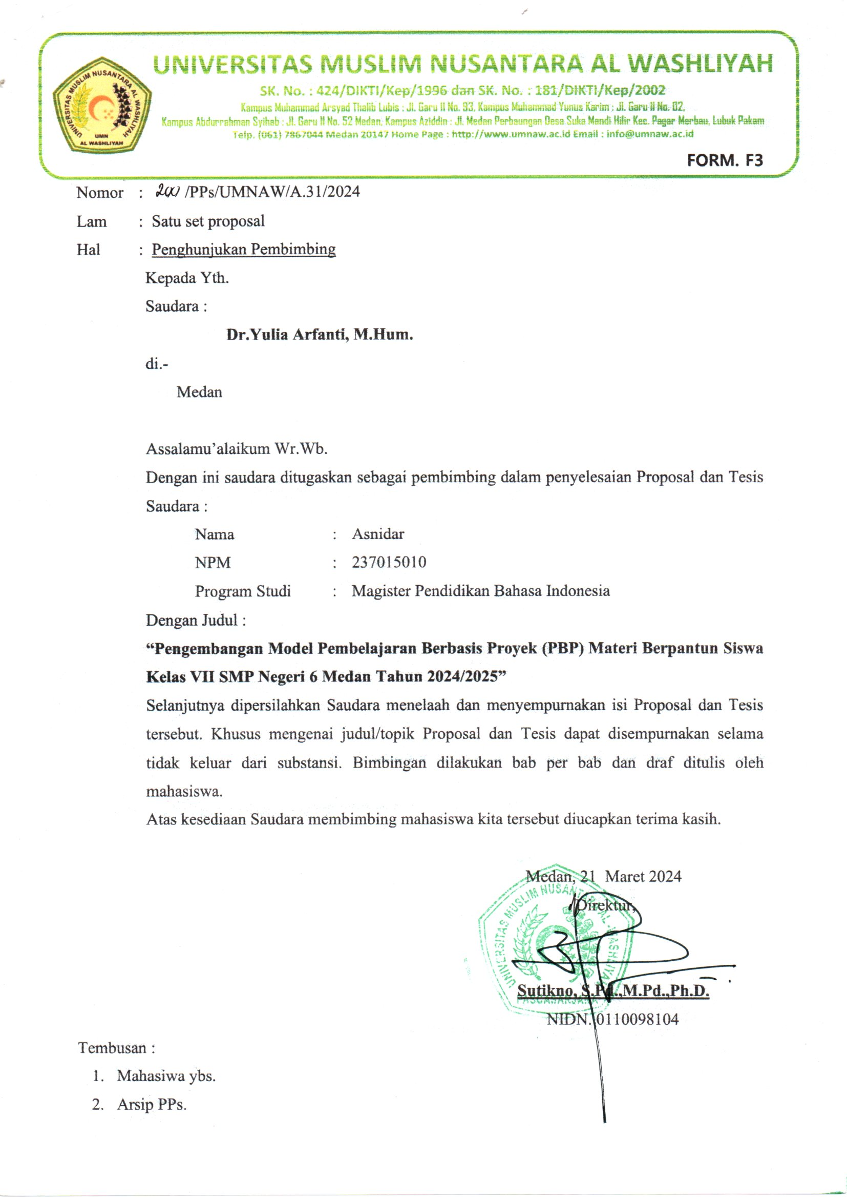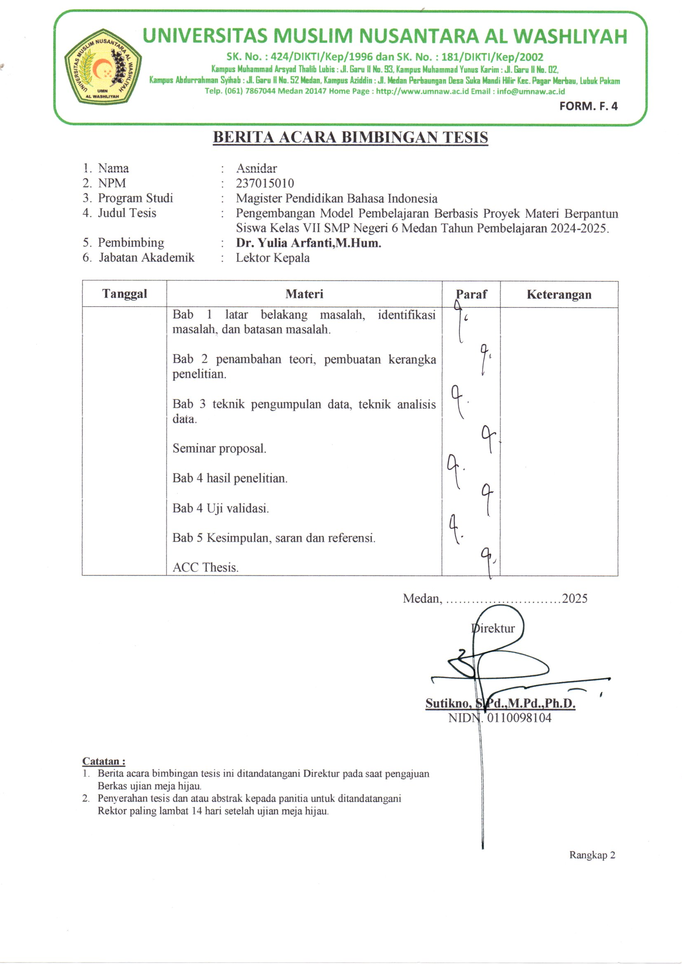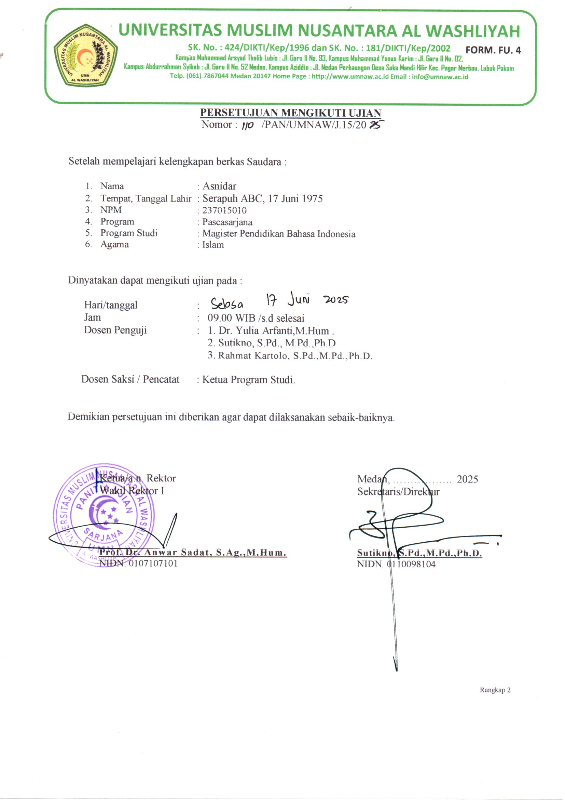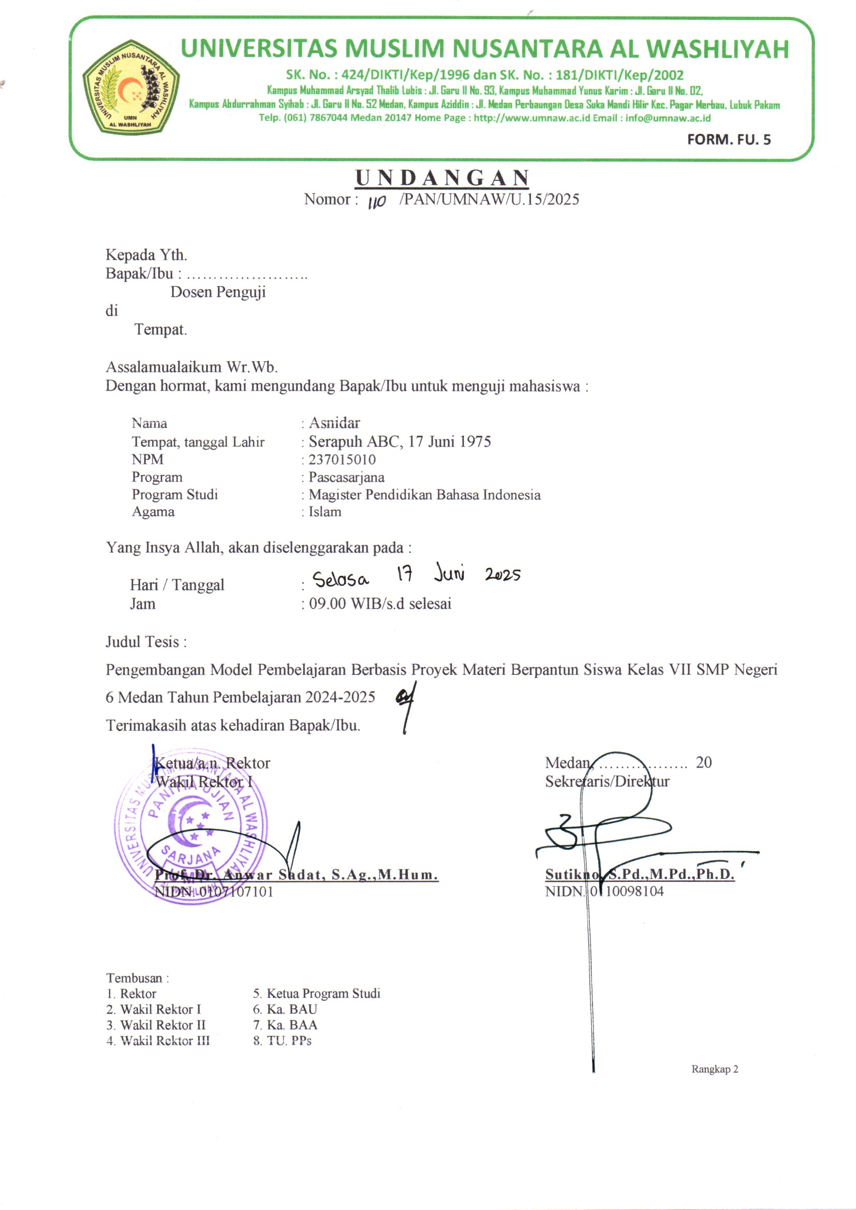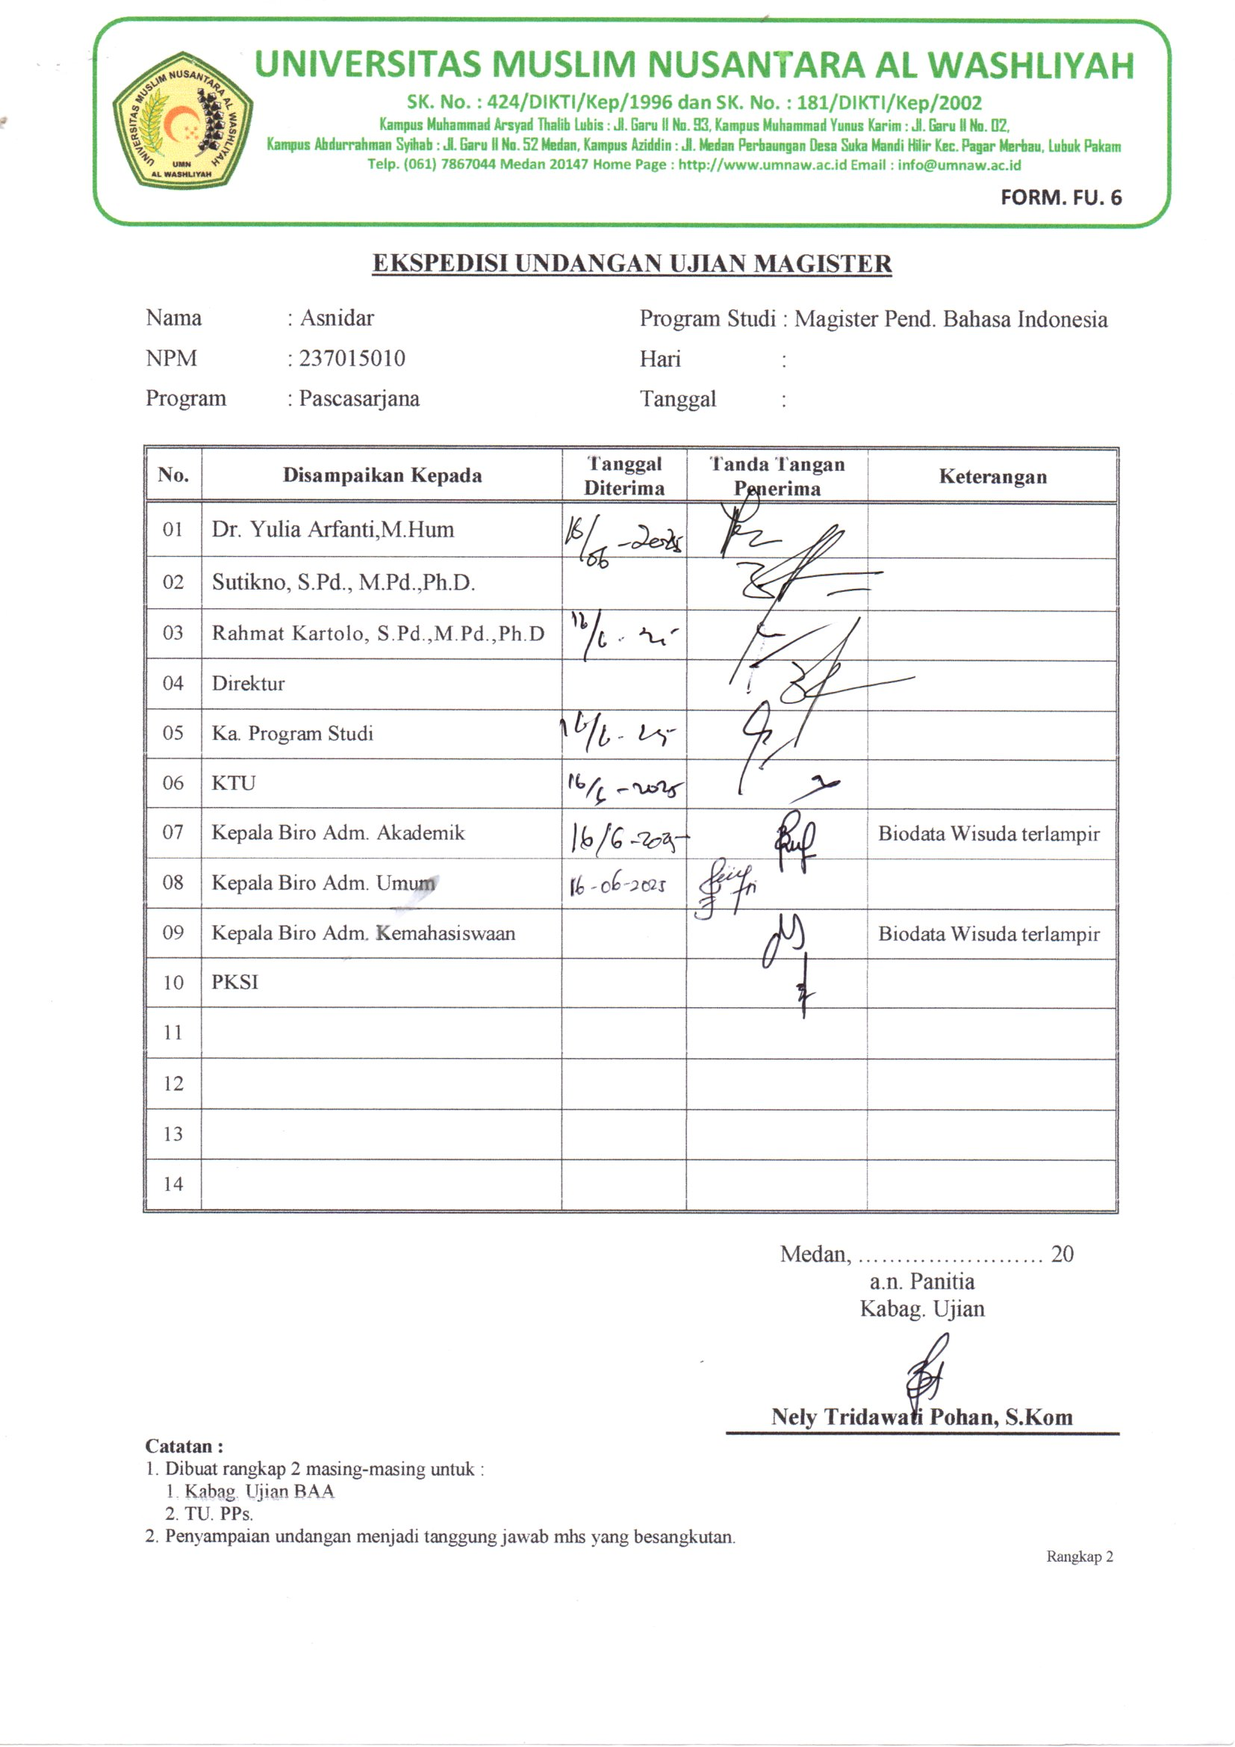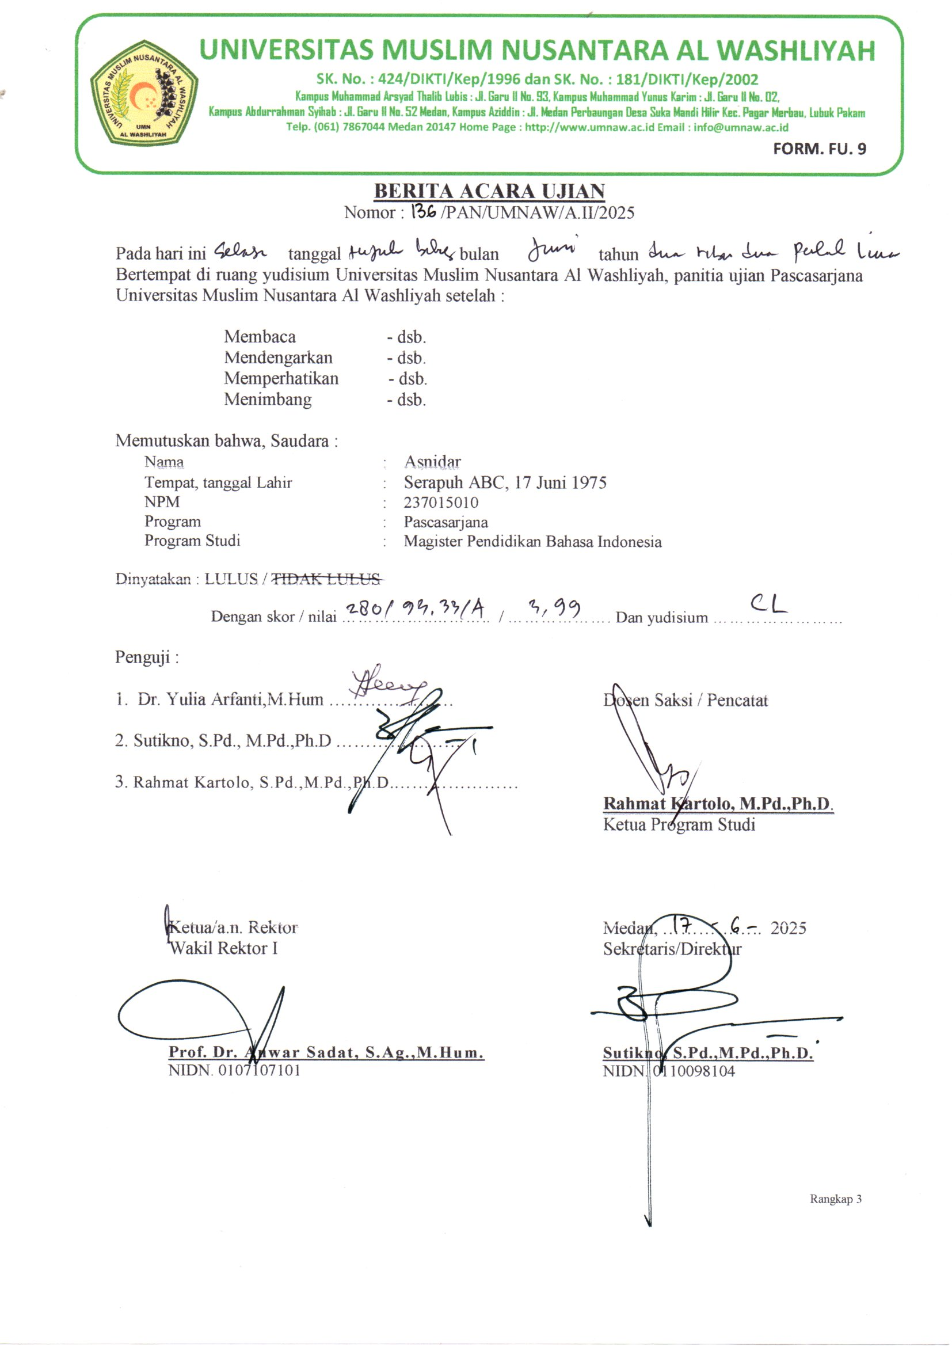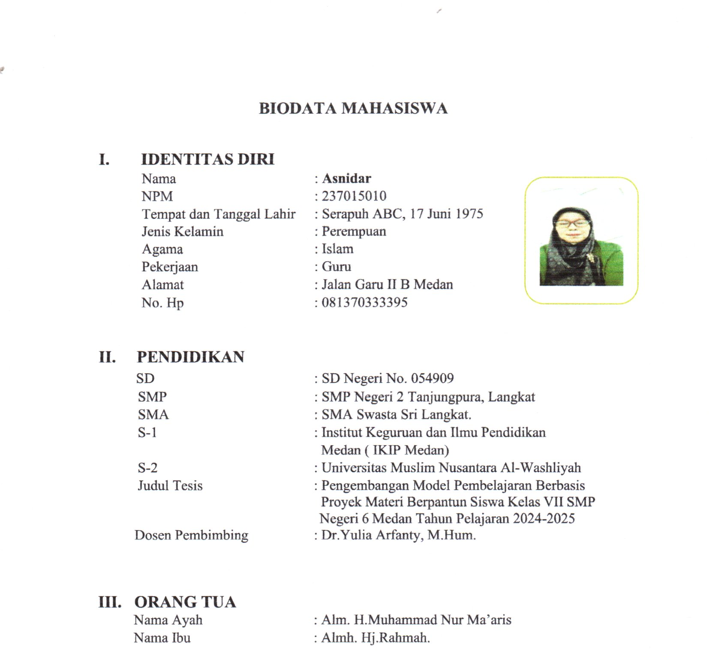

Medan,April2024
Penulis

Asnidar

